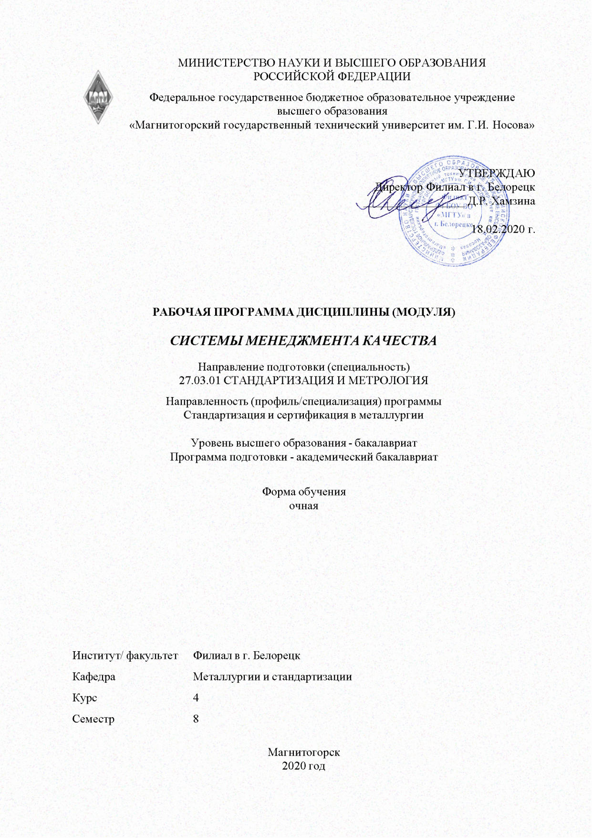

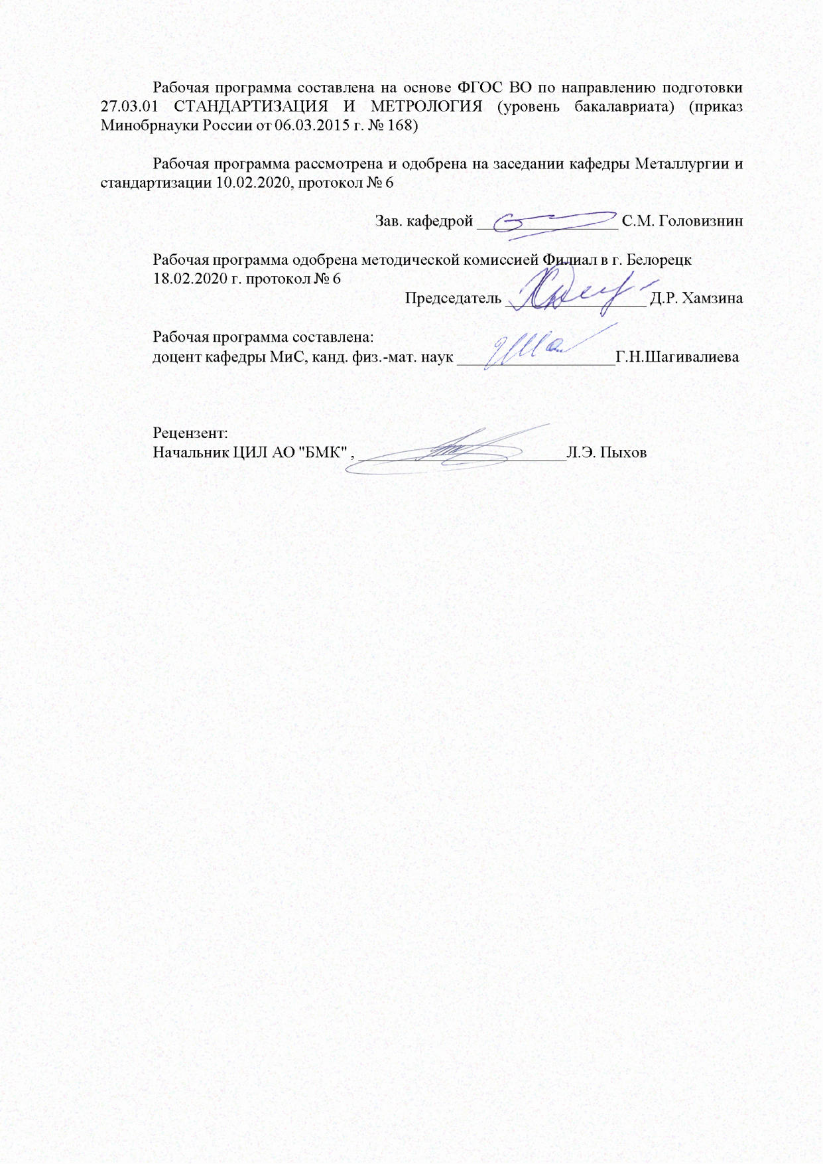

|  |  |
| --- | --- |
| **Лист** **актуализации** **рабочей** **программы** | |
|  |  |
|  | |
|  |  |
|  | |
|  |  |
| Рабочая программа пересмотрена, обсуждена и одобрена для реализации в 2021 - 2022 учебном году на заседании кафедры Металлургии и стандартизации | |
|  |  |
|  | Протокол от __ __________ 20__ г. № __  Зав. кафедрой _________________ С.М. Головизнин |
|  |  |
|  | |
|  |  |
|  | |
|  |  |
| Рабочая программа пересмотрена, обсуждена и одобрена для реализации в 2022 - 2023 учебном году на заседании кафедры Металлургии и стандартизации | |
|  |  |
|  | Протокол от __ __________ 20__ г. № __  Зав. кафедрой _________________ С.М. Головизнин |
|  |  |
|  | |
|  |  |
|  | |
|  |  |
| Рабочая программа пересмотрена, обсуждена и одобрена для реализации в 2023 - 2024 учебном году на заседании кафедры Металлургии и стандартизации | |
|  |  |
|  | Протокол от __ __________ 20__ г. № __  Зав. кафедрой _________________ С.М. Головизнин |
|  |  |
|  | |
|  |  |
|  | |
|  |  |
| Рабочая программа пересмотрена, обсуждена и одобрена для реализации в 2024 - 2025 учебном году на заседании кафедры Металлургии и стандартизации | |
|  |  |
|  | Протокол от __ __________ 20__ г. № __  Зав. кафедрой _________________ С.М. Головизнин |

|  |  |
| --- | --- |
| **1** **Цели** **освоения** **дисциплины** **(модуля)** | |
| Целью дисциплины «Системы менеджмента качества» является научить студентов принципам построения систем менеджмента качества (СМК) организаций на основе положе-ний национальных и международных стандартов ИСО серии 9000, а также стратегии всеоб-щего управления качеством (Total Quality Management – TQM), развиваемой в международной и отечественной практике. | |
|  |  |
| **2** **Место** **дисциплины** **(модуля)** **в** **структуре** **образовательной** **программы** | |
| Дисциплина Системы менеджмента качества входит в вариативную часть учебного плана образовательной программы.  Для изучения дисциплины необходимы знания (умения, владения), сформированные в результате изучения дисциплин/ практик: | |
| Метрологическая экспертиза технической документации | |
| Основы технического регулирования | |
| Стандартизация | |
| Управление качеством | |
| Знания (умения, владения), полученные при изучении данной дисциплины будут необходимы для изучения дисциплин/практик: | |
| Подготовка к сдаче и сдача государственного экзамена | |
|  |  |
| **3** **Компетенции** **обучающегося,** **формируемые** **в** **результате** **освоения**  **дисциплины** **(модуля)** **и** **планируемые** **результаты** **обучения** | |
| В результате освоения дисциплины (модуля) «Системы менеджмента качества» обучающийся должен обладать следующими компетенциями: | |
|  |  |
| Структурный  элемент  компетенции | Планируемые результаты обучения |
| ПК-2 способностью участвовать в практическом освоении систем управления качеством | |
| Знать | структуру, порядок разработки и содержание документов системы качества в соответствии с международными стандартами серии ИСО 9000 |
| Уметь | использовать существующие международные и отечественные стандарты серии ИСО 9000 в профессиональной деятельности |
| Владеть | навыками разработки руководства по качеству СМК |
| ПК-13 способностью участвовать в практическом освоении систем менеджмента качества, рекламационной работе, подготовке планов внедрения новой контрольно- измерительной техники, составлении заявок на проведение сертификации | |
| Знать | этапы планирования жизненного цикла продукции |
| Уметь | определять процессы СМК |
| Владеть | навыками разработки структуры процессов |
| ПК-16 способностью составлять графики работ, заказы, заявки, инструкции, пояснительные записки, схемы и другую техническую документацию, а также установленную отчетность по утвержденным формам в заданные сроки | |
| Знать | виды документации СМК |
| Уметь | формировать графики выполнения работы |
| Владеть | навыками составления графика работ |

|  |  |  |  |  |  |  |  |  |  |
| --- | --- | --- | --- | --- | --- | --- | --- | --- | --- |
|  | **4.** **Структура,** **объём** **и** **содержание** **дисциплины** **(модуля)** | | | | | | | | |
| Общая трудоемкость дисциплины составляет 3 зачетных единиц 108 акад. часов, в том числе:  – контактная работа – 67,75 акад. часов:  – аудиторная – 66 акад. часов;  – внеаудиторная – 1,75 акад. часов;  - в форме практической подготовки – 10 акад. часов;  – самостоятельная работа – 40,25 акад. часов;  Форма аттестации - зачет | | | | | | | | | |
|  |  |  |  |  |  |  |  |  |  |
| Раздел/ тема  дисциплины | | Семестр | Аудиторная  контактная работа  (в акад. часах) | | | Самостоятельная работа студента | Вид самостоятельной  работы | Форма текущего контроля успеваемости и  промежуточной аттестации | Код компетенции |
| Лек. | лаб.  зан. | практ. зан. |
| 1. Раздел 1 | | |  | | | | | | |
| 1.1 Назначение, цели и задачи систем качества. | | 8 | 4 |  | 4 | 4 | - самостоятельное изучение учебной литературы  - выполнение курсовой работы | Устный опрос | ПК-2, ПК-13, ПК-16 |
| 1.2 Эволюция систем качества. | | 4 |  | 4 | 4,25 | - практическая работа №1 - выполнение курсовой работы | Устный опрос | ПК-2, ПК-13, ПК-16 |
| 1.3 Модель системы качества по международным стандартам серии ИСО 9000. | | 4 |  | 4 | 6 | - практическая работа №2 - выполнение курсовой работы | Устный опрос | ПК-2, ПК-13, ПК-16 |
| 1.4 Особенности систем качества для сферы услуг. | | 4 |  | 4 | 6 | самостоятельное изучение учебной литературы  - выполнение курсовой работы | Устный опрос | ПК-2, ПК-13, ПК-16 |
| 1.5 Технология разработки и внедрения системы качества на предприятии. | | 5 |  | 5/4И | 6 | - практическая работа №3 - выполнение курсовой работы | Устный опрос | ПК-2, ПК-13, ПК-16 |
| 1.6 Место и роль системы качества в интегрированной системе управления пред-приятием. | | 6 |  | 6/2И | 6 | - практическая работа №4 - выполнение курсовой работы | Устный опрос | ПК-2, ПК-13, ПК-16 |
| 1.7 Принципы и аспекты стратегии всеобщего управления качеством. | | 6 |  | 6/4И | 8 | - самостоятельное изучение учебной литературы  - выполнение курсовой работы | Устный опрос | ПК-2, ПК-13, ПК-16 |
| Итого по разделу | | | 33 |  | 33/10И | 40,25 |  |  |  |
| Итого за семестр | | | 33 |  | 33/10И | 40,25 |  | зачёт |  |
| Итого по дисциплине | | | 33 |  | 33/10И | 40,25 |  | зачет | ПК-2,ПК- 13,ПК-16 |

|  |
| --- |
| **5** **Образовательные** **технологии** |
|  |
| Для изучения данной дисциплины в качестве методического подхода применяется технология конструирования учебной информации, т.е. при подготовке преподавателя к учебному процессу учитывается, что и в каком объеме из изучаемой информации должны усвоить студенты, уровень подготовленности студентов к восприятию учебной информации по вопросам математического моделирования и оптимизации технологических процессов.  Перед началом занятий ознакомить студентов с планируемым объемом часов по учебному плану на изучение данной дисциплины.  Обратить внимание на то, какое количество часов отводится на самостоятельную работу. Эти часы выделяются для закрепления теоретического материала, на подготовку к практическим занятиям, подготовку к рубежным контролям.  Перед каждой лекцией проводить выборочный опрос по материалу предыдущих лекций. Результаты опросов должны фиксироваться и учитываться при выставлении окончательной оценки по дисциплине.  Лекции проходят в традиционной форме, в форме лекций-консультаций с коллективным обсуждением какого-либо вопроса, проблемы или сопоставлении информации, идей, мнений, предложений. При этом цели дискуссии тесно связаны с темой лекции.  Практические занятия способствуют более глубокому освоению теоретического материала. При проведении практических занятий учитывается степень самостоятельности их выполнения их студентами. Учебным планом предусмотрено 18 ч. интерактивных занятий. Практические занятия проводятся в виде семинаров-дискуссий, на которых обсуждаются и решаются практические проблемы курса, используется работа в команде.  Практические занятия проводятся в форме практической подготовки в условиях выполнения обучающимися видов работ, связанных с будущей профессиональной деятельностью и направленных на формирование, закрепление, развитие практических навыков и компетенций по профилю образовательный программы  Самостоятельная работа студентов стимулирует студентов к самостоятельной проработке тем в выполнения домашнего задания, курсовой работы, подготовке к зачету, экзамену и итоговой аттестации.  Формой итогового контроля знаний студентов является зачет, экзамен и курсовая ра-бота. |
|  |
| **6** **Учебно-методическое** **обеспечение** **самостоятельной** **работы** **обучающихся** |
| Представлено в приложении 1. |
|  |
| **7** **Оценочные** **средства** **для** **проведения** **промежуточной** **аттестации** |
| Представлены в приложении 2. |
|  |
| **8** **Учебно-методическое** **и** **информационное** **обеспечение** **дисциплины** **(модуля)** |
| **а)** **Основная** **литература:** |
|
| 1. Система менеджмента качества организации: Учебное пособие / Вдовин С.М., Салимова Т.А., Бирюкова Л.И. - Москва: НИЦ ИНФРА-М, 2019. - 299 с.: 60x90 1/16. - (Высшее образование: Бакалавриат) (Переплет 7БЦ/Без шитья) ISBN 978-5-16-005070-6 - Текст: электронный. - URL: https://new.znanium.com/catalog/product/1006756  2. Система менеджмента качества на промышленном предприятии: учебное пособие / А. С. Лимарев, И. Ю. Мезин, Е. Г. Касаткина и др.; МГТУ. - Магнитогорск: МГТУ, 2017. - 250 с.: табл., схемы, диагр., граф. - URL: https://magtu.informsystema.ru/uploader/fileUpload?name=2705.pdf&show=dcatalogues/1/113174 3/2705.pdf&view=true (дата обращения: 04.09.2020). - Макрообъект. - Текст : |

|  |  |  |  |  |
| --- | --- | --- | --- | --- |
| электронный. -ISBN 978-5-9967-1899-4. - Имеется печатный аналог. | | | | |
|  |  |  |  |  |
| **б)** **Дополнительная** **литература:** | | | | |
| 1. Методы менеджмента качества. Методол. орг-ного проектир. инженер. состав. системы. / П.С. Серенков. - Москва: НИЦ Инфра-М; Минск: Нов. знание, 2014. - 491 с.: ил.; 60x90 1/16 + 8 л. ил. - (Выс. образов.: Бакалавр.). (п) ISBN 978-5-16-004962-5 -Текст: электронный. - URL: https://new.znanium.com/catalog/product/389952  2. Методы менеджмента качества. Процессный подход / П.С. Серенков, А.Г. Курьян, В.П. Волонтей. — Минск: Новое знание; Москва: ИНФРА-М, 2019. — 441 с.: ил. — (Высшее образование: Магистратура). - Текст: электронный. - URL: https://new.znanium.com/catalog/product/989804  3. Управление качеством в процессе производства: Учебное пособие / Зайцев Г.Н. - Москва: ИЦ РИОР, НИЦ ИНФРА-М, 2016. - 164 с.: 60x88 1/16. - (Высшее образование: Магистратура) (Обложка) ISBN 978-5-369-01501-8 - Текст: электронный. - URL: https://new.znanium.com/catalog/product/515522  4. Системы менеджмента качества: учебное пособие / Д. С. Осипов, И. Г. Гун, Е. Г. Ка-саткина и др.; МГТУ. - Магнитогорск: МГТУ, 2009. - 226 с.: ил., табл. - URL: https://magtu.informsystema.ru/uploader/fileUpload?name=66.pdf&show=dcatalogues/1/10 61149/66.pdf&view=true (дата обращения: 04.09.2020). - Макрообъект. - Текст: элек-тронный. - Имеется печатный аналог. | | | | |
|  |  |  |  |  |
| **в)** **Методические** **указания:** | | | | |
| 1. Осипов Д.С Методические указания по выполнению курсовой и самостоятельной работы. Магнитогорск: Изд-во Магнитогорск. гос. техн. ун-та им. Г.И. Носова, 2006.  2. Лимарев А.С. Политика в области качества. Магнитогорск: Изд-во Магнитогорск. | | | | |
|  |  |  |  |  |
| **г)** **Программное** **обеспечение** **и** **Интернет-ресурсы:** | | | | |
|  | | | | |
|
|  |  |  |  |  |
| **Программное** **обеспечение** | | | | |
|  | Наименование ПО | № договора | Срок действия лицензии |  |
|  | MS Windows 7 Professional(для классов) | Д-1227-18 от 08.10.2018 | 11.10.2021 |  |
|  | MS Office 2007 Professional | № 135 от 17.09.2007 | бессрочно |  |

|  |  |  |  |  |
| --- | --- | --- | --- | --- |
|  | 7Zip | свободно распространяемое ПО | бессрочно |  |
|  |  |  |  |  |
| **Профессиональные** **базы** **данных** **и** **информационные** **справочные** **системы** | | | | |
|  | Название курса | | Ссылка |  |
|  | Национальная информационно-аналитическая система – Российский индекс научного цитирования (РИНЦ) | | URL: https://elibrary.ru/project_risc.asp |  |
|  |  |
|  | Поисковая система Академия Google (Google Scholar) | | URL: https://scholar.google.ru/ |  |
|  | Федеральное государственное бюджетное учреждение «Федеральный институт промышленной собственности» | | URL: http://www1.fips.ru/ |  |
|  | Информационная система - Единое окно доступа к информационным ресурсам | | URL: http://window.edu.ru/ |  |
|  | Электронные ресурсы библиотеки МГТУ им. Г.И. Носова | | http://magtu.ru:8085/marcweb2/Default.asp |  |
| **9** **Материально-техническое** **обеспечение** **дисциплины** **(модуля)** | | | | |
|  |  |  |  |  |
|  | | | | |
| Материально-техническое обеспечение дисциплины включает:    1. Учебные аудитории для проведения занятий лекционного типа: Мультимедийные средства хранения, передачи и представления информации.  2. Учебные аудитории для проведения лабораторных занятий, групповых и индивидуальных консультаций, текущего контроля и промежуточной аттестации: Мультимедийные средства хранения, передачи и представления информации, комплекс тестовых заданий для проведения промежуточных и рубежных контролей.  3. Помещения для самостоятельной работы обучающихся: Персональные компьютеры с пакетом MS Office, выходом в Интернет и с доступом в электронную информационно-образовательную среду университета.  4. Помещения для хранения и профилактического обслуживания учебного оборудования: Шкафы для хранения учебно-методической документации, учебного оборудования и учебно-наглядных пособий. | | | | |
|

**Приложение 1**

**6** **Учебно-методическое** **обеспечение** **самостоятельной** **работы** **студентов**

По дисциплине «Системы менеджмента качества» предусмотрена внеаудиторная само-стоятельная работа обучающихся.

Внеаудиторная самостоятельная работа обучающихся осуществляется в виде изучения литературы по соответствующему разделу с проработкой материала и выполнением само-стоятельной работы; выполнения курсовой работы.

**Примерный** **перечень** **тем** **домашнего** **задания:**

1. Разработка организационной структуры предприятия. 2. Разработка политики в области качества.

3. Описание документированных процедур предприятия. 4. Оценка качества продукции в СМК.

**Приложение 2**

**7** **Оценочные** **средства** **для** **проведения** **промежуточной** **аттестации**

**а)** **Планируемые** **результаты** **обучения** **и** **оценочные** **средства** **для** **проведения** **промежу-точной** **аттестации:**

|  |  |  |
| --- | --- | --- |
| Структурный элемент компетенции | Планируемые результаты обучения | Оценочные средства |
| **ПК-2** **-** **способностью** **участвовать** **в** **практическом** **освоении** **систем** **управления** **качеством** | | |
| Знать | структуру, порядок разработки и со-держание  документов системы качества в соот-ветствии  с международными стандартами серии ИСО 9000 | 1. 14 принципов Э.Деминга  2. Состав стандартов ИСО серии 9000. 8 принципов в соответствии с МС ИСО 9000  3. Основные разделы МС ИСО 9001:2008  4. Основные положение раздела «Обязательства руководства» 5. Реализация принципов «Ориентация на потребителя»  6. Основные положение раздела «Планирование СМК»  7. Основные положение раздела «Ответственность и полномочия, ин-формирование»  8. Международное сотрудничество в области стандартизации и ме-неджмента качества |
| Уметь | использовать существующие между-народные и отечественные стандарты серии ИСО 9000  в профессиональной деятельности | 1. Факторы, влияющие на выбор стратегии предприятия. Основные на-правления развития предприятия. Состав стратегического плана  2. Анализ со стороны руководства и внутренний обмен информацией  3. Реализация процессного подхода СМК: определение, принципиаль-ные отличия от функционального, схема реализации, основные элементы  4. Реализация процессного подхода СМК: семантика понятий процеду-ра-процесс, ценность и стоимость в процессном подходе, основные пре-имущества |
| Владеть | навыками разработки руководства по ка-честву СМК | Курсовая работа:  1. Разработка документированных процедур СМК |
| **ПК-13** **-** **способностью** **участвовать** **в** **практическом** **освоении** **систем** **менеджмента** **качества,** **рекламационной** **работе,** **подготовке** **планов** **внедрения** **новой** **контрольно-измерительной** **техники,** **составлении** **заявок** **на** **проведение** **сертификации** | | |
| Знать | этапы планирования жизненного цикла продукции | 1. Жизненный цикл продукции и основы построения СМК (основные положения и функции СМК, схема заинтересованных сторон)  2. Состав, классификация и структура документации по ИСО 9000 |
| Уметь | определять процессы СМК | 1. Основные требования к документации, обязательные процедуры и записи, требуемые МС ИСО 9001.  2. Идеология менеджмента: Видение. Миссия  3. Идеология менеджмента: Концепция управления и цели |

|  |  |  |
| --- | --- | --- |
| Структурный элемент компетенции | Планируемые результаты обучения | Оценочные средства |
|  |  | организации  4. Идеология менеджмента: Стратегия. Политика в области качества |
| Владеть | навыками разработки структуры процессов | Курсовая работа:  1.Анализ соответствия СМК при производстве сортовой продукции; 2.Мероприятия по совершенствованию СМК промышленного предпри-  ятия; |
| **ПК-16** **-** **способностью** **составлять** **графики** **работ,** **заказы,** **заявки,** **инструкции,** **пояснительные** **записки,** **схемы** **и** **другую** **техниче-скую** **документацию,** **а** **также** **установленную** **отчетность** **по** **утвержденным** **формам** **в** **заданные** **сроки** | | |
| Знать | виды документации СМК | 1.Процедура. Основные требования, предъявляемые к документирован-ной процедуре. Состав документированной процедуры 2.Документирование и определение последовательности и взаимодейст-вия бизнес-процессов  3.Основные положения раздела «Менеджмент ресурсов»  4.Человеческие ресурсы, компетентность, осведомленность и подготов-ка  5.Инфраструктура, производственная среда и информация 6.Природные ресурсы, финансовые ресурсы и партнеры  7.Процесс управления проектами и основные шаги планирования проекта  8.Основные положение раздела «Процессы, связанные с потребителями» 9.Проекты прорыва и постепенное улучшение |
| Уметь | формировать графики выполнения работы | 1.Входные и выходные данные проектирования и разработки 2.Анализ проекта и разработки  3.Основные положения раздела «Закупки»  4.Основные положения раздела «Производство и обслуживание» 5.Основные положения раздела «Управление контрольными и измери-тельными приборами»  6.Основные положения раздела «Мониторинг и измерение» 7.Управление несоответствующей продукции, корректирующие и пре-дупреждающие действия |

9

|  |  |  |
| --- | --- | --- |
| Структурный элемент компетенции | Планируемые результаты обучения | Оценочные средства |
| Владеть | навыками составления графика работ | Курсовая работа:  1.Проведение аудита на металлургическом предприятии; 2.Анализ СМК листопрокатного производства. |

**б)** **Порядок** **проведения** **промежуточной** **аттестации,** **показатели** **и** **критерии** **оценивания:**

Промежуточная аттестация по дисциплине включает теоретические вопросы, позволяющие оценить уровень усвоения обучающимися знаний, и практические задания, выявляющие степень сформированности умений и владений, проводится в форме экзамена и в форме вы-полнения и защиты курсовой работы.

Экзамен по данной дисциплине проводится в устной форме по экзаменационным билетам, каждый из которых включает 2 теоретиче-ских вопроса и одно практическое задание.

**Показатели** **и** **критерии** **оценивания** **экзамена:**

– на оценку **«отлично»** (5 баллов) – обучающийся демонстрирует высокий уровень сформированности компетенций, всестороннее, систематическое и глубокое знание учебного материала, свободно выполняет практические задания, свободно оперирует знаниями, умения-ми, применяет их в ситуациях повышенной сложности.

– на оценку **«хорошо»** (4 балла) – обучающийся демонстрирует средний уровень сформированности компетенций: основные знания, умения освоены, но допускаются незначительные ошибки, неточности, затруднения при аналитических операциях, переносе знаний и уме-ний на новые, нестандартные ситуации.

– на оценку **«удовлетворительно»** (3 балла) – обучающийся демонстрирует пороговый уровень сформированности компетенций: в хо-де контрольных мероприятий допускаются ошибки, проявляется отсутствие отдельных знаний, умений, навыков, обучающийся испытывает значительные затруднения при оперировании знаниями и умениями при их переносе на новые ситуации.

– на оценку **«неудовлетворительно»** (2 балла) – обучающийся демонстрирует знания не более 20% теоретического материала, допус-кает существенные ошибки, не может показать интеллектуальные навыки решения простых задач.

– на оценку **«неудовлетворительно»** (1 балл) – обучающийся не может показать знания на уровне воспроизведения и объяснения ин-формации, не может показать интеллектуальные навыки решения простых задач.

10